PRIJAVA SUMNJE NA ZLOUPOTREBU SLUŽBENOG VOZILA
FOTOGRAFIJA
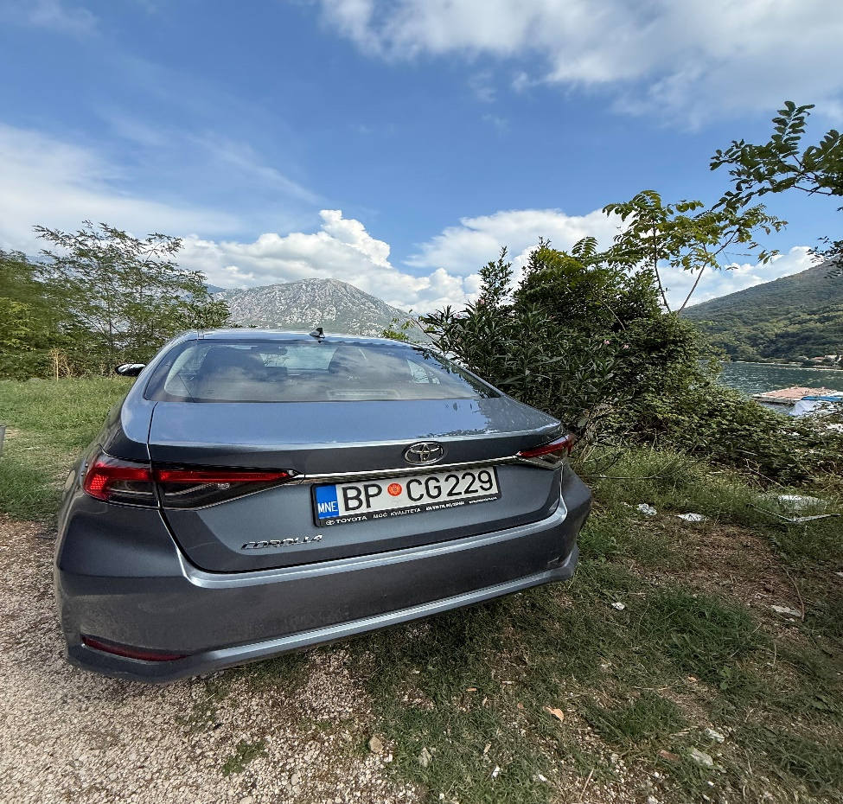
REGISTARSKA OZNAKA VOZILA | BP CG 229
MJESTO | Morinj - (kod restorana Taramontana)
VRIJEME | Subota, 06.09.2025.godine  oko 14.14 sati
OPIS/NAPOMENA PODNOSIOCA

